中国人民大学国际学院金融风险管理学科简介

对于现代经济而言，资金是血液，金融是核心，风险及其管理则是其基因和基因工程，投资是以风险换收益，金融机构经营本质及其核心竞争力也在于风险管理。2013年7月，中国人民大学决定在国际学院开设金融（风险管理方向）硕士专业，从而开启了国内首个系统的金融风险管理学科建设项目。基于“国内一流、具有国际影响力”的办学定位，依托人民大学全国排名第一的金融学科，在近百位国内外顶级专家的大力支持下，国际学院成功开设了中国首个面向风险管理方向的金融学科，旨在建立中国一流、具有国际影响力的金融风险管理教育科研基地和政策智库，培养从事金融风险管理相关工作的专业化应用型高级人才，满足各类金融机构和大中型企业日益突出的现代金融风险管理体系建设需求。经过八年多的努力，金融风险管理在学科知识体系、师资队伍建设、业界专业资源汇集、科研和学术活动开展、教学模式创新、学生培养、实习管理和就业支持等方面获得了系统性的进展。
在金融风险管理学科建设的过程中，国际学院邀请在国内外金融风险管理领域有卓越成就和影响力的业界专家（包括海内外高校的学者）成为国际学院兼职教授，并组建了金融风险管理学科建设指导委员会，下设全球顾问委员会（GAB）和金融风险建模全球专家委员会（GEC），主要职能包括：为学科发展提供建议、为专业硕士及博士学生授课、与国际学院师生联合开展科研课题的研究、为学生提供实习基地、指导学生就业等。GAB-GEC年度会议于2014年11月首次举办，已成功举办五届，显著提高了学科知名度，扩大了学科影响力。
国际学院利用中国人民大学金融风险管理工作室过去二十多年来的专业资源积累和学科建设准备，开设了系统的硕博课程体系，建立了自有师资与业界师资协调运作的教学团队，将一流的专家资源引入课堂，将业界最前沿的实践与探索带到教学实践中，标志着在国际和国内金融业界发展了二三十年、相对较为成熟的现代金融风险管理前沿理论与技术方法首次被系统纳入中国大学的教学和科研体系。
对于硕士生培养，学院创造性地提出自主性研究型培养模式，采用“双轨”运行机制与“三基6+2”模式下的课程教学，依据“3+1+1+1”结构组建高效的课程运作团队，建立学生兴趣小组，从而将学生自主学习与研究和专家授课与指导有机结合起来，使学生在牢固掌握“三基”知识的基础上，实现“五大技能”提升，成为优秀的金融风险管理人才。学院针对研究生培养周期较短，风险管理学科内容强度大的情况，设立录取后至入学前的远程学习课程，有效扩展了培养期间。此外，学院还为学生设立了充足的奖学金，加强实习管理和就业支出，进行有效的品格培养与学风建设引导，为学生创造出良好的学习、生活与发展环境。
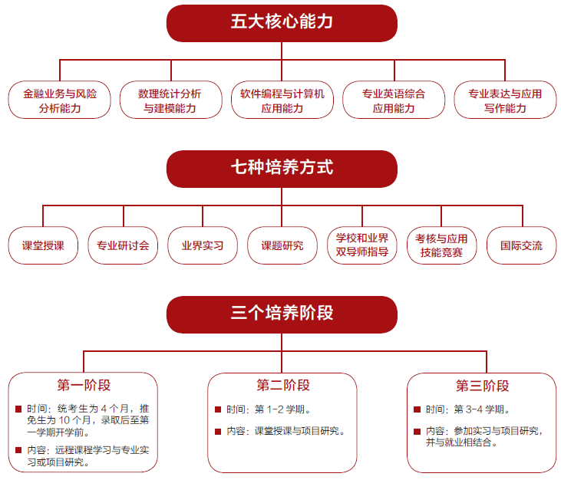
中国人民大学苏州校区设有金融大数据实验室，实验室主任为王鹤菲教授，实验室副主任为田鑫副教授。金融大数据实验室是国际学院金融风险管理学科从事教学、科学研究、技术开发、社会服务的教学和科研基地。金融大数据实验室面积300余平米，配备一流终端设备及高算力云服务器，并配有WIND等国内主流数据库、SAS等多种统计软件。实验室建设充分利用云存储、云桌面等主流技术，为学生提供开放、自由、可管理的教学和科研平台。
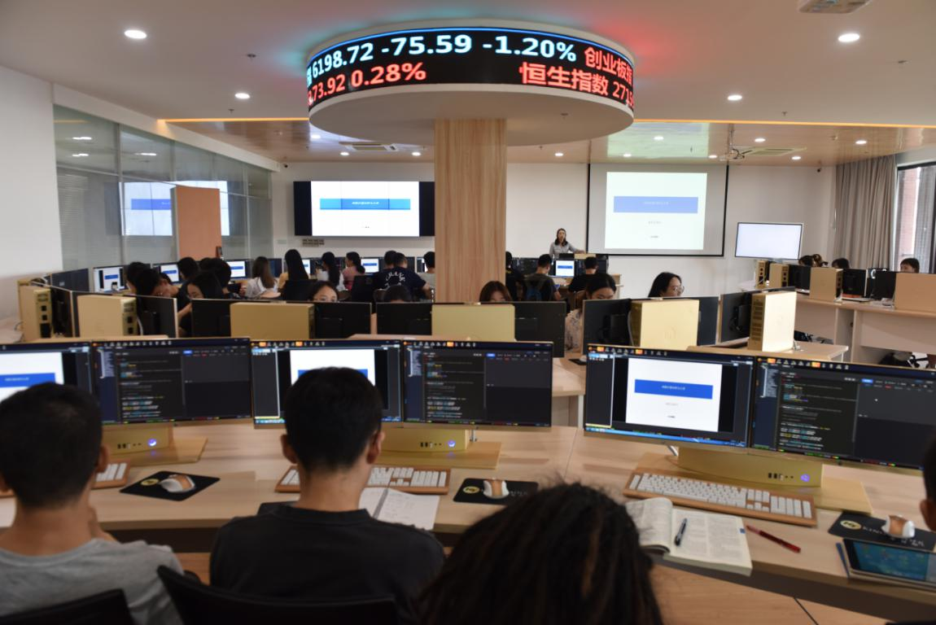
金融大数据实验室

“高水平、有特色、国际性”的人才培养理念与模式为学生就业打下了坚实的基础。目前，五届金融（风险管理方向）专业硕士均已顺利毕业，受到用人单位的高度认可，实现了高质量就业。就业单位包括：中国工商银行、中国农业银行、中国银行、中国建设银行、交通银行等大型商业银行总行，海通证券、国泰君安证券、申万宏源证券、国信证券、中信建投证券、招商证券等一流券商，平安集团、中信信托、汇添资本、嘉实资本、易方达基金等顶级金融机构，中国移动、中国建筑、中关村发展集团等大型国有企业，以及中国人民银行、证监会、银保监会、中纪委和外交部等重要国家部委机关。

1、首届金融硕士（风险管理方向）毕业生就业单位类别

首届（2016届）金融（风险管理方向）硕士毕业生就业去向统计表
序号 | 就业单位 | 序号 | 就业单位
1 | 中国工商银行股份有限公司总行 | 29 | 中国光大银行股份有限公司总行
2 | 兴业金融租赁有限责任公司 | 30 | 上海东方证券创新投资有限公司
3 | 中国农业银行股份有限公司总行 | 31 | 中国工商银行股份有限公司总行
4 | 金杭资产管理（深圳）有限公司 | 32 | 中国农业银行股份有限公司总行
5 | 中国工商银行股份有限公司总行 | 33 | 申万菱信（上海）资产管理有限公司
6 | 开源证券股份有限公司 | 34 | 指数资本
7 | 中国银行股份有限公司总行 | 35 | 中国民生银行股份有限公司总行
8 | 国家安全部 | 36 | 海通证券股份有限公司
9 | 华夏银行股份有限公司 | 37 | 东吴证券股份有限公司
10 | 广发银行信用卡中心 | 38 | 中国民生银行股份有限公司总行
11 | 安信乾盛财富管理（深圳）有限公司 | 39 | 中国移动通信集团公司
12 | 东吴证券股份有限公司 | 40 | 恒丰银行股份有限公司总行
13 | 中债资信评估有限责任公司 | 41 | 上海国泰君安证券资产管理有限公司
14 | 中信建投证券股份有限公司 | 42 | 中国外贸金融租赁有限公司
15 | 华英证券有限责任公司 | 43 | 中国光大银行股份有限公司总行
16 | 安邦保险集团股份有限公司 | 44 | 嘉实资本管理有限公司
17 | 中国人民银行营业管理部 | 45 | 江苏银行股份有限公司
18 | 国都证券股份有限公司 | 46 | 中信信托有限责任公司
19 | 上海浦东发展银行股份有限公司总行 | 47 | 国信证券股份有限公司
20 | 泛海控股股份有限公司（民生基金） | 48 | 中关村发展集团股份有限公司
21 | 中国农业银行股份有限公司总行 | 49 | 江信基金管理有限公司
22 | 中国银行业监督管理委员会 | 50 | 中国华融资产管理股份有限公司
23 | 深圳市直属行政机关（公务员） | 51 | 汇添富资本管理有限公司
24 | 招商银行股份有限公司总行 | 52 | 华西证券股份有限公司
25 | 国融证券股份有限公司 | 53 | 华夏银行股份有限公司
26 | 中关村发展集团股份有限公司 | 54 | 中国银行股份有限公司
27 | 宁波银行股份有限公司 | 55 | 中国工商银行股份有限公司
28 | 汉诺威再保险股份公司 | 56 | 中国建筑装饰集团有限公司

2、第二届金融硕士（风险管理方向）毕业生就业单位类别

第二届（2017届）金融（风险管理方向）硕士毕业生就业去向统计表
序号 | 就业单位 | 序号 | 就业单位
1 | 北京三元食品股份有限公司 | 31 | 北京市海淀区国有资产投资经营有限公司
2 | 安永（中国）企业咨询有限公司 | 32 | 渤海证券股份有限公司
3 | 长富汇银投资基金管理（北京）有限公司 | 33 | 东吴证券股份有限公司
4 | 凯联体育文化有限公司 | 34 | 申万宏源证券有限公司
5 | 中国光大银行股份有限公司 | 35 | 中国邮政储蓄银行
6 | 宁波银行股份有限公司 | 36 | 唐山银行股份有限公司
7 | 交通银行股份有限公司 | 37 | 中信建投证券股份有限公司
8 | 浙商银行股份有限公司 | 38 | 交通银行股份有限公司
9 | 同方金控资产管理有限公司 | 39 | 弘康人寿保险股份有限公司
10 | 际华集团股份有限公司 | 40 | 上海证券交易所
11 | 深圳证券交易所 | 41 | 中华人民共和国外交部
12 | 中海信托股份有限公司 | 42 | 中国农业银行股份有限公司
13 | 浙江省稠州商业银行股份有限公司 | 43 | 中国光大银行股份有限公司
14 | 中国农业银行股份有限公司 | 44 | 长江证券股份有限公司
15 | 中国光大银行股份有限公司 | 45 | 华夏银行股份有限公司
16 | 国泰君安证券股份有限公司 | 46 | 中国工商银行股份有限公司
17 | 中国工商银行股份有限公司 | 47 | 湘財证券股份有限公司
18 | 上海银行股份有限公司 | 48 | 中国农业银行股份有限公司
19 | 中国工商银行股份有限公司 | 49 | 平安综合金融服务有限公司
20 | 唐山银行股份有限公司 | 50 | 浙商银行股份有限公司
21 | 中国光大银行股份有限公司 | 51 | 太平洋证券股份有限公司
22 | 招商证券股份有限公司 | 52 | 中国邮政储蓄银行股份有限公司
23 | 重庆银行股份有限公司 | 53 | 深圳市投资控股有限公司
24 | 上海浦东发展银行股份有限公司 | 54 | 浙商银行股份有限公司
25 | 平安综合金融服务有限公司 | 55 | 中国民生银行
26 | 工银金融租赁有限公司 | 56 | 浙商银行股份有限公司
27 | 道富信息科技（浙江）有限公司 | 57 | 易方达基金管理有限公司
28 | 杭州银行股份有限公司 | 58 | 招商银行股份有限公司
29 | 江苏省财政厅 | 59 | 上海国际信托有限公司
30 | 上海清算信息技术有限公司

3、第三届金融硕士（风险管理方向）毕业生就业单位类别

第三届（2018届）金融（风险管理方向）硕士毕业生就业去向统计表
序号 | 就业单位 | 序号 | 就业单位
1 | 北京沣沛投资管理有限公司 | 31 | 申万宏源证券有限公司
2 | 北京金融街资本运营中心 | 32 | 申万宏源证券有限公司安徽分公司
3 | 北京久其软件股份有限公司 | 33 | 深圳市前海梧桐并购投资基金管理有限公司
4 | 北京银行股份有限公司 | 34 | 深圳市物业发展（集团）股份有限公司
5 | 毕马威企业咨询（中国）有限公司深圳分公司 | 35 | 天风证券股份有限公司
6 | 东海证券股份有限公司上海证券自营分公司 | 36 | 兴业银行股份有限公司南京分行
7 | 东兴证券股份有限公司 | 37 | 银行间市场清算所股份有限公司
8 | 方正证券股份有限公司上海营业部 | 38 | 永安期货股份有限公司
9 | 工商银行股份有限公司北京分行 | 39 | 长城华西银行股份有限公司
10 | 工银金融租赁有限公司 | 40 | 招商银行股份有限公司上海分行
11 | 光大期货有限公司 | 41 | 招商银行股份有限公司深圳分行
12 | 广东省人民政府金融工作办公室 | 42 | 中国工商银行股份有限公司上海市分行
13 | 国家开发银行 | 43 | 中国光大银行股份有限公司北京分行
14 | 国泰君安证券股份有限公司 | 44 | 中国建设银行上海市分行
15 | 杭州市金融投资集团有限公司 | 45 | 中国金谷国际信托有限责任公司
16 | 杭州银行股份有限公司 | 46 | 中国民生银行股份有限公司
17 | 华夏资本管理有限公司 | 47 | 中国民生银行股份有限公司
18 | 汇添富基金管理股份有限公司 | 48 | 中国农业发展银行
19 | 建信保险资产管理有限公司 | 49 | 中国人民银行
20 | 江苏吴江农村商业银行股份有限公司 | 50 | 中国人民银行上海总部
21 | 开源证券股份有限公司 | 51 | 中国信托登记有限责任公司
22 | 南京银行股份有限公司 | 52 | 中国邮政储蓄银行股份有限公司
23 | 平安财富理财管理有限公司 | 53 | 中国邮政储蓄银行四川省分行
24 | 平安银行股份有限公司 | 54 | 中国邮政储蓄银行四川省分行
25 | 浦银金融租赁股份有限公司 | 55 | 中泰证券股份有限公司
26 | 前海开源基金管理有限公司 | 56 | 中泰证券股份有限公司
27 | 上海滴水成海投资管理有限公司 | 57 | 中信银行股份有限公司总行营业部
28 | 上海浦东发展银行股份有限公司上海分行 | 58 | 中原资产管理有限公司
29 | 上海启迪创业孵化器有限公司 | 59 | 中证中小投资者服务中心有限责任公司
30 | 上海银行股份有限公司

4、第四届金融（风险管理方向）硕士毕业生就业单位类别

第四届（2019届）金融（风险管理方向）硕士毕业生就业去向统计表
序号 | 就业单位 | 序号 | 就业单位
1 | 安信农业保险股份有限公司 | 30 | 招商银行股份有限公司总行
2 | 北京市发改委 | 31 | 招商银行股份有限公司总行
3 | 高特佳投资 | 32 | 招商银行上海分行
4 | 广东越秀地产 | 33 | 招商银行上海分行
5 | 国家开发银行 | 34 | 浙江省政府
6 | 国泰君安证券股份有限公司 | 35 | 中诚信国际信用评级有限公司
7 | 河南中金汇融基金管理公司 | 36 | 中共广东省纪律检查委员会
8 | 恒丰银行总行 | 37 | 中国葛洲坝集团房地产开发有限公司
9 | 华侨城北方投资有限公司 | 38 | 中国工商银行股份有限公司北京市分行
10 | 汇添富基金 | 39 | 中国工商银行股份有限公司北京市分行
11 | 建业住宅集团（中国）有限公司 | 40 | 中国工商银行股份有限公司深圳市分行
12 | 江苏银行股份有限公司 | 41 | 中国建设银行股份有限公司
13 | 平安银行股份有限公司总行 | 42 | 中国民生银行股份有限公司总行
14 | 平安银行股份有限公司总行 | 43 | 中国民生银行股份有限公司总行
15 | 平安银行股份有限公司总行 | 44 | 中国平安人寿保险股份有限公司
16 | 浦银金融租赁股份有限公司 | 45 | 中国人民大学财政金融学院博士
17 | 融慧金科金融服务有限公司 | 46 | 中国人民银行
18 | 上海银行股份有限公司总行 | 47 | 中国人民银行
19 | 深圳乐瑞全球管理有限公司 | 48 | 中国太平洋保险（集团）股份有限公司
20 | 四川省农村信用社联合社 | 49 | 中国雄安集团有限公司
21 | 泰康人寿保险股份有限公司 | 50 | 中国邮政储蓄银行股份有限公司
22 | 天津银行股份有限公司总行 | 51 | 中国邮政储蓄银行股份有限公司
23 | 天津银行股份有限公司总行 | 52 | 中信银行股份有限公司
24 | 信保（天津）股权投资基金管理有限公司 | 53 | 中信银行股份有限公司总行
25 | 雄安新区管理委员会 | 54 | 中信证券股份有限公司
26 | 永安期货股份有限公司 | 55 | 中银保险有限公司
27 | 永赢基金管理有限公司 | 56 | 中再资本管理有限公司
28 | 云南国际信托 | 57 | 中债金融估值中心有限公司
29 | 招商银行股份有限公司深圳分行

5、第五届金融（风险管理方向）硕士毕业生就业单位类别

第五届（2020届）金融（风险管理方向）硕士毕业生就业去向统计表
序号 | 就业单位 | 序号 | 就业单位
1 | 安信证券 | 30 | 绍兴银行总行
2 | 北京市海淀区财政局 | 31 | 深圳国资委
3 | 渤海银行 | 32 | 苏州市吴江区政府
4 | 财信金控 | 33 | 太平洋资产
5 | 成都高质量发展研究院 | 34 | 武汉光谷金控
6 | 第一创业证券 | 35 | 襄阳高新国有资本投资运营集团
7 | 光大证券 | 36 | 兴业银行
8 | 国家开发银行 | 37 | 阳光电源
9 | 杭州市萧山区投资促进局 | 38 | 邮政储蓄银行
10 | 杭州银行总行 | 39 | 招商银行总行
11 | 华安证券 | 40 | 招商银行总行
12 | 华泰证券 | 41 | 浙江省国资委
13 | 汇添富基金 | 42 | 郑州商品交易所
14 | 江苏银行总行 | 43 | 中国电力财务有限公司
15 | 江苏银行总行 | 44 | 中国光大银行
16 | 江苏银行总行 | 45 | 中国建设银行上海分行
17 | 交通银行总行 | 46 | 中国建设银行总行
18 | 开源证券 | 47 | 中国平安财产保险
19 | 龙湖地产 | 48 | 中国人民大学出版社
20 | 民生证券 | 49 | 中国人寿养老保险
21 | 南京银行 | 50 | 中国邮政储蓄银行
22 | 南京紫金投资集团 | 51 | 中国邮政储蓄银行总行
23 | 宁波银行总行 | 52 | 中国邮政储蓄银行总行
24 | 宁银理财 | 53 | 中信证券
25 | 浦东发展银行 | 54 | 中央国债登记结算
26 | 启迪时尚科技 | 55 | 中银国际证券
27 | 山东省港口集团有限公司 | 56 | 重庆农商行
28 | 上海农商行 | 57 | 字节跳动
29 | 上海银行

